Всероссийский гражданско – патриотический проект

«ДЕТИ — ГЕРОИ»
Под эгидой Совета Федерации Федерального Собрания Российской Федерации во взаимодействии с Общероссийской общественной организацией «Российский союз спасателей» с 2014 года реализуется Всероссийский гражданско – патриотический проект «ДЕТИ — ГЕРОИ».
Этот проект направлен на привлечение внимания общества к вопросам милосердия и человечности, популяризации деятельности детских общественных организаций и движений.
В рамках проекта в Совете Федерации ежегодно проводятся торжественные мероприятия по награждению и чествованию детей и подростков до 16 лет, совершивших героические и мужественные поступки, бескорыстно пришедших на помощь людям. Церемония награждения приурочена к 4 ноября — Дню народного единства.
За это время медалями «За мужество в спасении» награждены 64 юных героя из 32 регионов России, а также двое детей из Донецкой Народной Республики.

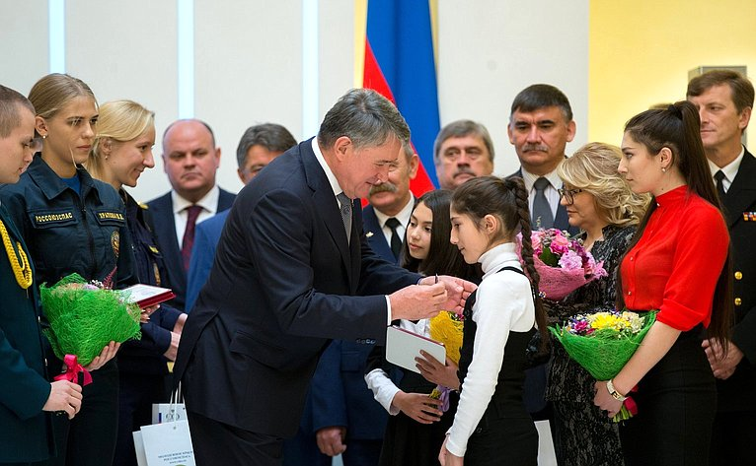
У этих подвигов разные истории, экстремальные ситуации, но у всех ребят — большое храброе сердце и готовность прийти на помощь.
Например, самый юный ребенок, 4-летний Спартак, сумел призвать к помощи всех жителей деревни, когда по соседству вдруг случился пожар. Совместными усилиями и при активном участии маленького мальчика, в конце концов, удалось потушить очаг возгорания!
Группа воспитанников центра образования, оздоровления детей и развития туризма «Корабелы Прионежья» Вытегорского района Вологодской области в возрасте 10 – 12 лет во время практического занятия на спасательном вельботе на акватории озера Тудозеро увидели перевернувшуюся лодку и тонущего человека. Ребята поспешили на помощь мужчине, сообщив о происшествии спасателям Арктического спасательного учебно-научного центра «Вытегра». Юные судостроители оказали пострадавшему первую помощь, применив в реальной жизненной ситуации навыки, полученные во время занятий. Передав рыбака в руки спасателей, корабелы отбуксировали его лодку к берегу.
Дети из парк-отеля «Сямозеро» (Республика Карелия), среди которых была тринадцатилетняя Юлия Король, убыли в поход на двух каноэ и рафте. Около 12.00 часов начался шторм. Каноэ перевернулись, и дети вплавь добирались до берега. Юлия оказалась в воде, она также вместе со всеми плыла к ближайшему острову, помогая детям и поддерживая их. Она помогла пяти детям, двоих вытащила на берег, оказала им первую помощь, потом потеряла сознание, когда очнулась, приняла решение идти на поиски людей. Юлия шла всю ночь босиком через лес вдоль реки и добравшись до населенного пункта оповестила спасателей о беде.
Несмотря на свой юный возраст, эти ребята уже совершили подвиги по спасению человеческих жизней! Не являясь ни профессиональными спасателями, ни медиками, эти дети — обычные, как и все школьники — не только сами вытаскивали людей из воды и горящих зданий, но и оказали первую помощь пострадавшим.

